**В г. Веневе ведутся работы по благоустройству дворовых территорий**

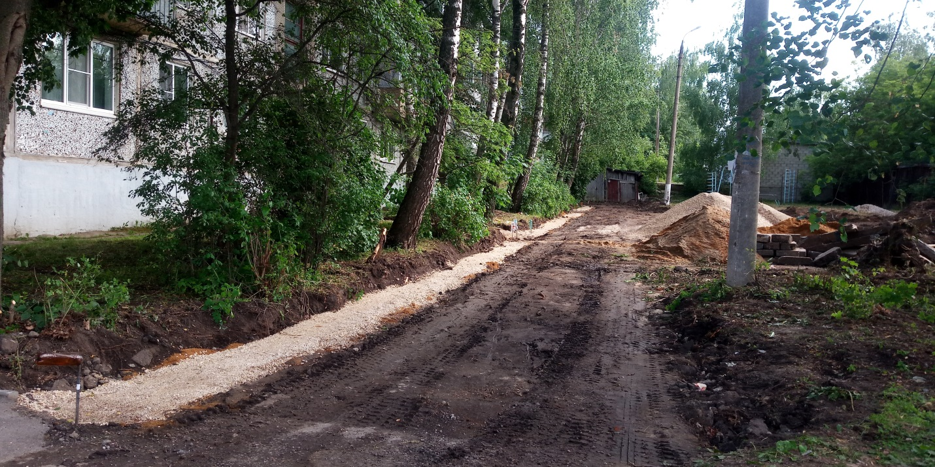

В рамках реализации приоритетного проекта «Формирование комфортной городской среды» национального проекта «Жилье и городская среда» в текущем году в г. Веневе будет выполнено благоустройство 8-ми дворовых территорий 8-ми многоквартирных домов: № 9 по ул. Л.Толстого, № 12-а , № 17 , № 19 по ул. К. Маркса, № 9-а по ул. Советская, № 7 по ул. Международная, № 16 по ул. Володарского, № 46-в мкр. Южный в г. Веневе.

В настоящее время подрядной организацией ООО «Дорожник» ведутся работы по благоустройству дворовой территории многоквартирного дома № 19 по ул. К.Маркса в г. Веневе.

В рамках благоустройства данной дворовой территории будут произведены работы по ремонту асфальтового покрытия проезда автотранспорта, устройству парковочного кармана, асфальтированию подходов к подъездам, замене бордюрного камня, устройству пешеходной дорожки, установке скамеек и урн возле подъездов.